Beiträge schreiben für Homepage TV Dillingen(Anleitung für Handyanwendung)

1. Schritt: Gehen in den Play-Store/Apple-Store und lade dir die App "Wordpress" herunter.
2. Schritt: Melde dich mit deinem Benutzername "vorname.nachname" und deinem Passwort an. Zusätzlich musst du "selbst-gehostete Website hinzufügen" und die URL eingeben: "http://www.badminton-dillingen.de". Dann damit anmelden.
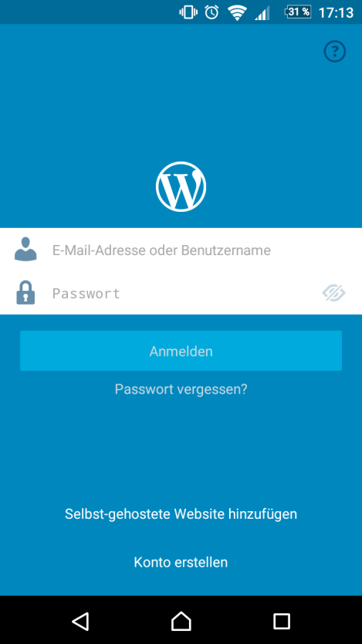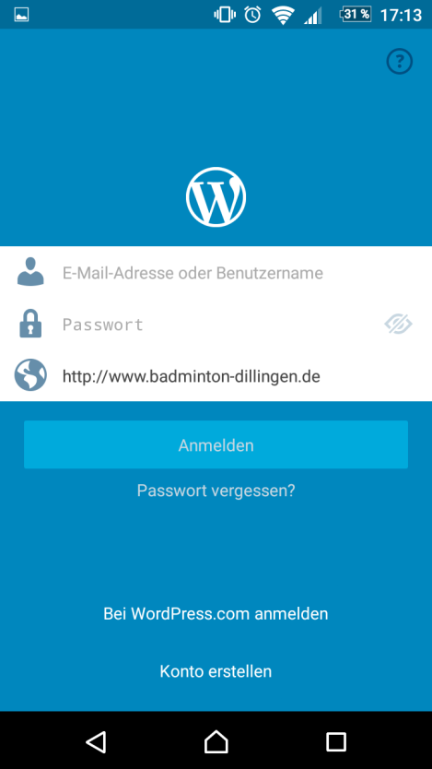
3. Schritt: Das Hauptmenü erscheint. Hier kannst du die vorhanden Beiträge anschauen und neue verfassen.
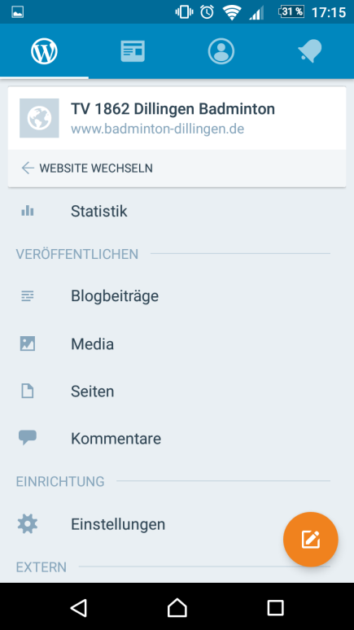
4. Schritt: Um einen neuen Beitrag zu erstellen, klicke auf das orange Stiftsymbol rechts unten im Eck.
5. Schritt: Gebe deinem Beitrag einen Titel.
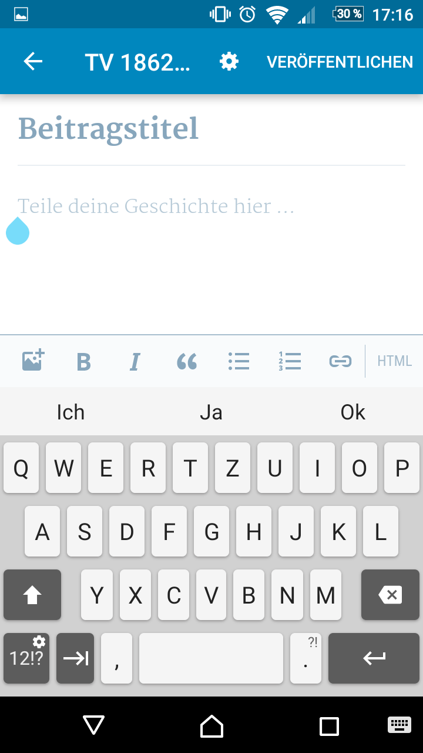
8.
7.
6.
6. Schritt: Im Hauptfeld kannst du noch Text eingeben, aber auch Fotos und Videos direkt vom Handy hochladen. Gehe dazu einfach auf das Bild+ Symbol links unten.
7. Schritt: Gehe auf die Einstellungen, Zahnrad oben in der Mitte und wähle hier eine Kategorie aus. Entweder Tickermeldung für Kurznachrichten oder Artikel für längere Berichte.
8. Schritt: Veröffentlichen des Beitrags. Feritg.

